

**BÀI KIỂM TRA CD4**

Môn học : PHP nâng cao *(* *Tổng số điểm: 100 điểm)* Thời gian : 120 phút.

***Hình thức nộp bài – qua mail***

1. ***To:***[***nguyenvietmanhit@gmail.com***](mailto:nguyenvietmanhit@gmail.com)
2. ***Subject: <tên-của-bạn> PHP0922E Chuyên đề 4***
3. ***Body Mail: Đính kèm file .rar hoặc .zip chứa các file cần thiết sau khi làm xong. Chú ý: do Gmail chặn file .js nên nếu có file .js có thể up lên git hoặc Google Drive và gửi link tương ứng***
4. ***Deadline: Trước 21h30 ngày thứ sáu 21-10-2022***

***Chú ý:***

* *Copy bài của nhau (hai bài đều nhận điểm 0).*
* *Không sử dụng usb, internet, điện thoại, nếu vi phạm quy chế thi (mỗi lần vi phạm trừ*

*25% điểm bài thi).*



**Tạo ứng dụng Quản lý sinh viên với các thông tin mô tả như sau***:*

# Tạo file sql.php thực hiện 2 yêu cầu sau: (*25đ)*

# a/ Viết câu truy vấn SQL tạo CSDL quanlysinhvien *(5đ)*

b/ Viết câu truy vấn SQL tạo bảng **students** với các trường mô tả như sau (*20đ*)

|  |  |  |
| --- | --- | --- |
| **Tên trường** | **Kiểu dữ liệu(Độ dài)** | **Mô tả** |
| id | int(11) | ID - Khóa chính tự tăng |
| name | varchar(255) | Tên sinh viên |
| age | int(11) | Tuổi sinh viên |
| avatar | varchar(255) | Tên file ảnh đại diện |
| description | text | Mô tả về sinh viên |
| created_at | timestamp | Ngày tạo – tự động lấy theo thời gian hiện tại |

# Code các chức năng sau: *(85đ)*

# a/ Chức năng Thêm mới sinh viên, tên file create.php *(25đ)*

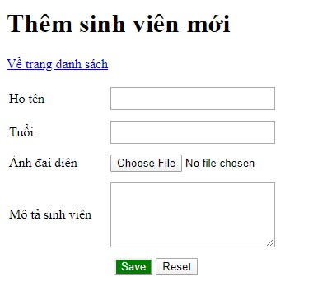

**+** Thiết kế giao diện (5đ)

+ Validate dữ liệu: (5đ)

* Họ tên và tuổi không được để trống
* Nếu có upload file, chỉ cho phép upload file có định dạng ảnh là png, jpg, jpeg, gif + Xử lý logic: (15đ)
* Khi lưu thành công, lưu vào CSDL và chuyển hướng về trang liệt kê sinh viên, kèm thông báo tương ứng
* Click Reset sẽ xóa dữ liệu form
* Click Về trang danh sách sẽ chuyển hướng về trang danh sách sinh viên

# b/ Chức năng Sửa sinh viên, tên file edit.php *(35đ)*

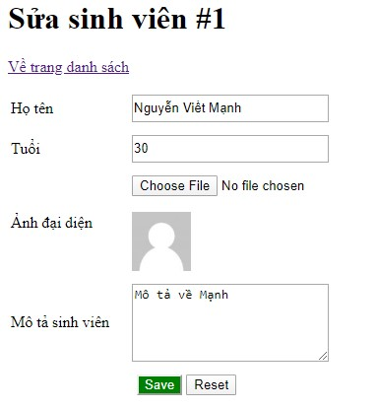

**+** Thiết kế giao diện (5đ)

+ Validate dữ liệu: (10đ)

* Họ tên và tuổi không được để trống
* Nếu có upload file, chỉ cho phép upload file có định dạng ảnh là png, jpg, jpeg, gif

+ Xử lý logic: (20đ)

* Khi cập nhật thành công, cập nhật vào CSDL và chuyển hướng về trang liệt kê sinh viên, kèm thông báo tương ứng - Click Reset sẽ xóa dữ liệu form
* Click Về trang danh sách sẽ chuyển hướng về trang danh sách sinh viên

# c/ Chức năng Liệt kê sinh viên, tên file index.php *(15đ)*

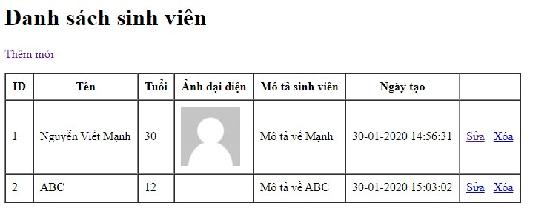

* Click link Sửa theo từng bản ghi, chuyển sang màn hình Sửa sinh viên tương ứng
* Click link Xóa theo từng bản ghi, thực hiện xóa sinh viên tương ứng
* Click link Thêm mới, chuyển sang màn hình Thêm mới sinh viên

# d/ Chức năng Xóa sinh viên *(10đ)*

Tại màn hình Liệt kê sinh viên, click link Xóa sẽ hiển thị popup sau

Click OK sẽ thực hiện xóa bản ghi đó, click Cancel sẽ không làm gì cả

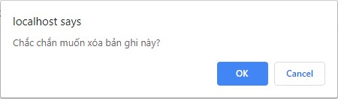

*---Hết---*